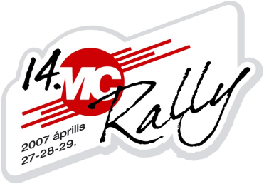Guzi János - Molnár János Peugeot 106 S16 N2 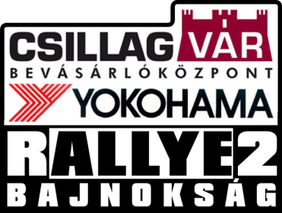

14. Miskolc Rallye beszámoló

A 2006-os évben elszenvedett folyamatos pechszéria után megváltunk az A-s Suzukitól és helyette egy fiatalabb, megbízhatóbb technikába, egy Peugeot 106 S16-ba ültünk át.
Az idei Rallye2 Bajnokság tavalyhoz hasonlóan Miskolcon kezdődött, ismét olyan legendás pályákon, mint Bükkszentlászló-Bükkszentkereszt, Sáta-Ózd, a 20 km-es Királdi körgyors, valamint a Lyukóbányai gyors 2-2 alkalommal. Ismét élvezhettük a miskolci panziósok szeretetét, 3 év alatt háromszor keveredtünk önhibánkon kívül összetűzésbe a „vendéglátókkal”.
A pályák felírásakor az új navigátorral sikerült teljes összhangba kerülni, a gépátvételen is minden rendben volt, egyszóval stresszmentesen vártuk a verseny vasárnap reggeli kezdetét. Egyedül az első gyorstól féltünk, de evvel nem voltunk egyedül.
Vasárnap reggel a rajt előtti készülődéskor „nyugodtan” vettük tudomásul, hogy esik az eső…esőgumi persze nincs…mindegy, menni kell! Irány Bükkszentlászló. A gyorsasági felé menet már éreztük, hogy valami nincs rendben a „zseboroszlánnal” , mert nem úgy harap mint eddig… az üzemanyag ellátás akadozott. Ezzel a gonddal küszködve kategória 2. időt tudtunk jönni a kavicsfelhordással teli szakaszon. Egyszer azért sikerült majdnem fára tenni magunkat, de jól jött a kézifék ott lent, meg a Jó Isten ott fent, így megúsztuk a kalandot.
A 2. gyorsaságin akciómentesen átjöttünk, kategória 2. idővel, bár a benzinprobléma nem akart megszűnni. Ekkor kezdtünk arról beszélgetni, hogy lehet a „jó minőségű” 100-as Racing benzinnel van valami probléma, mert a tréningautó sem úgy ment már tegnap ahogy kellett volna.
A 3. királdi körgyorsaságit nagyon élveztük, többször kialakult üldözéses verseny, mivel egyszerre 5-6 autó is a pályán volt. Jót csatáztunk Fróna Jani barátommal is, akinek ezúton is köszönöm, hogy Palik Lászlót idézve: „nem akadályozott a gyorsabb tovahaladásban” ! Ezen a gyorson mindent bevállaltunk, lendületből mentünk, sikerült is kategória 1. időt jönnünk, ráadásul az eddig vezető hondás páros is hibázott, amiért időbüntetést kaptak, így több mint 1 perccel átvettük a vezetést a kategóriánkban, ők pedig visszaestek az utolsó helyre.
A 4. gyorsaságira nagyon erőtlenné vált az autónk, ami az időeredményen sajnos most nagyon meg is látszott, mivel csak 3. idővel sikerült átbotorkálnunk. Többször megállt az autó a pályán, de a szervízparkig eljutottunk és sajnos itt be is fejeztük a versenyt. Nagyon sajnáljuk, mert nem így terveztük az egészet, azonban úgy gondoljuk, hogy aggodalomra nincs okunk, mivel az autónk ütőképes, jóindulatúan vezethető.

Guzi János - Molnár János Peugeot 106 S16 N2

Itthon szétszedtük az autókat és mindkettő befecskendező rendszere teljesen be volt dugulva a Miskolcon tankolt jó minőségű 100-as Racing benzintől, a 106-é ráadásul úgy, hogy még az AC is megállt, ennek köszönhetően jöttünk haza 10 helyett 0 ponttal.

A Duna Rallyet csapatunk kihagyja, mivel nem készültünk murvaversenyre, az autó sem olyan jellegűre épült. Következő versenyünk Veszprémben lesz, elvileg aszfalton, ott megpróbálunk bizonyítani. Reméljük addigra megérkeznek még azok az alkatrészek a Peugeot Sporttól amik még hiányoznak ahhoz, hogy az autónk még erősebb, jobb legyen.

Köszönjük a fanatikus nézők szurkolását, elnézést azoktól, akiknek miattunk futnia kellett…

Köszönjük fő támogatónk bizalmát:

TRUCKER SECURITY KFT (www.trucker.hu)

Médiatámogatóink:
www.pecsinpilap.hu , www.toljadneki.hu

